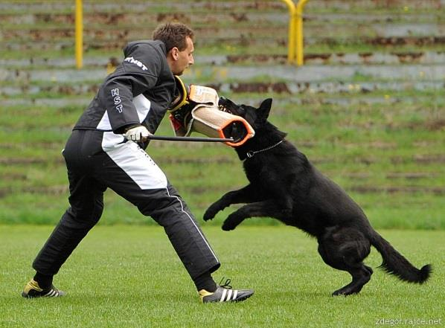
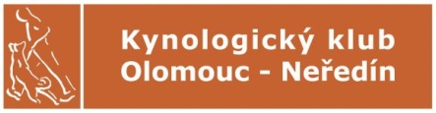
ZO MSKS č. 20507
pořádá na svém cvičišti
dne 23. 4. 2016
Bonitaci německých ovčáků
dle platného bonitačního řádu ČKNO

Rozhodčí: Vítězslav Fiala Program: 8.00– 9.00 přejímka psů
Figurant: Pavel Soukop 9:15 začátek posuzování
Vedoucí akce: Vendula Soukopová
Poplatek ve výši 300,- Kč je splatný na účet č. 2107487655/2700 (Unit Credit Bank) ke dni uzávěrky.
Přihlášku zasílejte e-mailem na adresu: bbambulkaa@centrum.cz
Uzávěrka přihlášek: 16. 4. 2016

PODMÍNKY ÚČASTI:
- Stáří psa/feny min. 18 měsíců.
- Členství majitele psa v ČKNO.
- Výstavní ocenění min. dobrý ve třídě mladých, dospívajících nebo pracovní (dospělých) z výstav pořádaných v ČR, SR, SRN a Rakousku (posuzovaných rozhodčími ČKNO, SÚCHNO nebo SV). Neplatí ocenění z národní a mezinárodní výstavy.
- Všestranná zkouška z výkonu I. stupně, – ZVV, IPO, příp. SchH, SVV – mimo zkoušky z ČR se uznávají zkoušky uvedených druhů z Německa, Rakouska a Slovenska (pouze při posouzení rozhodčím ČKS, MSKS, ZŠK nebo SV).
- RTG DKK a DLK (RTG DLK povinné pro jedince narozené po 1. 7. 2012): výsledek z ČR nebo SR max. II stupně, ze SRN a Rakouska výsledek A (normal, fast normal, noch zugelassen) – musí být vyznačen v průkazu původu. Uznává se nejlepší hodnocení za předpokladu, že jedinec nebyl v žádné zemi vyřazen.
- Záznam o vyhodnocení DNA v ČR nebo SRN.
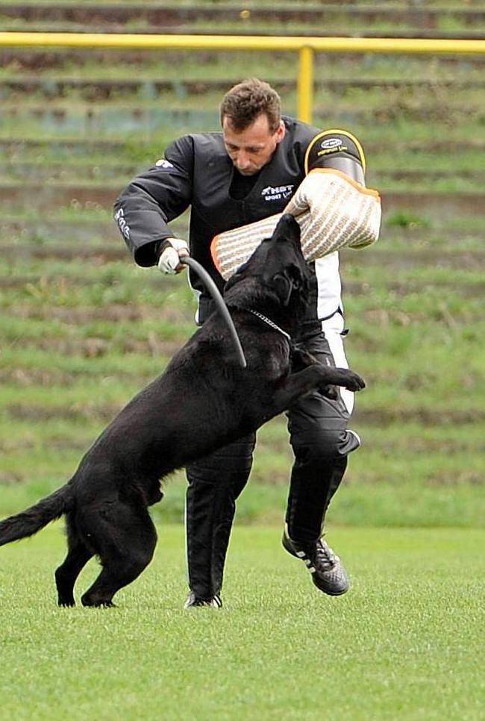
- Pes musí být identifikovatelný podle tetovacího čísla, popřípadě čipu (v případě identifikace čipem musí být číslo čipu zapsáno v průkazu původu, majitel je povinen si opatřit čtecí zařízení).
- Importovaní jedinci musí být zapsáni v české plemenné knize.
- Psi na přebonitaci musí předložit původní zařazení do chovu.
- Předvedena nesmí být nemocná zvířata a feny ve druhé polovině březosti.

Doklady pro účast na bonitaci:
- originál průkazu původu s platným záznamem rtg. DKK a vyhodnocení DNA,
- výkonnostní knížka,
- očkovací průkaz se záznamem o povinném očkování proti vzteklině, psince,
parvoviróze a infekční hepatitidě ne starším 1 roku a ne mladším 1 měsíce,
- potvrzení o členství majitele psa v ČKNO pro rok 2016,
- u přebonitace původní bonitační karta – doklad o zařazení do chovu.

Za případné škody způsobené psem odpovídá majitel psa.
Neúčast na bonitaci není důvodem pro vrácení startovného.

Přihláška
na bonitaci německých ovčáků dne 23. 4. 2016 v Olomouci-Neředíně

Bonitace: *první *zlepšení *přebonitace (bonitační kód): ………………………..

PES:
Jméno: …………………………………………...…. Chovatelská stanice: ……………………..……….………..…. Pohlaví: *pes *fena
číslo zápisu: ………………………………….……. Tetovací číslo: ………………………………………….….…..…. ČIP: …………………………………
Datum narození: ……………………..………… RTG: ……………………………………………………………..……. DNA: …………….………..………
Zkoušky: ………………………….………..………. Výstavní ocenění: ………………………………………..……..
Otec: ……………………………………………………………………………………………….…….…… číslo zápisu: ………..…………………………………
Matka: ………………………………………………………………………………………….……………. číslo zápisu: ………………………………..…………
Chovatel (jméno, adresa): ………………………………………………………….…………………………………………………………………………………
Majitel (jméno, adresa, tel., e-mail): …………………………………………………………………………………….………………………………………
…………………………………………………………………………………………………………………………………………...………………………………..………

* Nehodící se škrtněte

Prohlašuji, že všechny údaje uvedené na přihlášce jsou pravdivé, jsou mi známa ustanovení propozic a zavazuji se je dodržovat.

V ………………………………………, dne ……………………….… Podpis majitele psa: …………………………………………..

